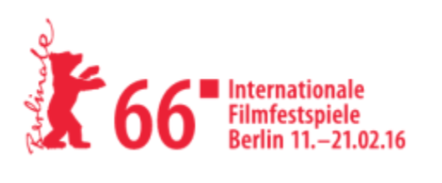

*concorso*

una produzione

21UNO FILM STEMAL ENTERTAINMENT con ISTITUTO LUCE - CINECITTÀ e con RAI CINEMA

*una coproduzione italo-francese*

LES FILMS D’ICI con ARTE FRANCE CINEMA



(Fire at Sea)

un film di

Gianfranco Rosi

IN NOLEGGIO E IN VENDITA IN DVD E IN BLU-RAY DISC DAL 21 LUGLIO

Distribuito da



***ORSO D’ORO* AL FESTIVAL DI BERLINO 2016**

***GRANPREMIO DELLA STAMPA ESTERA* - 56.ma EDIZIONE DEI GLOBI D’ORO**

|  |  |  |
| --- | --- | --- |
| 01 Distribution home-video:  Lucrezia Viti Tel. 06 33179 447 – cell. 348 2565827 [lucreziaviti@yahoo.it/](mailto:lucreziaviti@yahoo.it/) [l.viti@raicinema.it](mailto:l.viti@raicinema.it) |  | Per immagini e materiali vari consultare il sito [www.01distribution.it](http://www.01distribution.it/) – Area press home-video |

*Crediti non contrattuali*

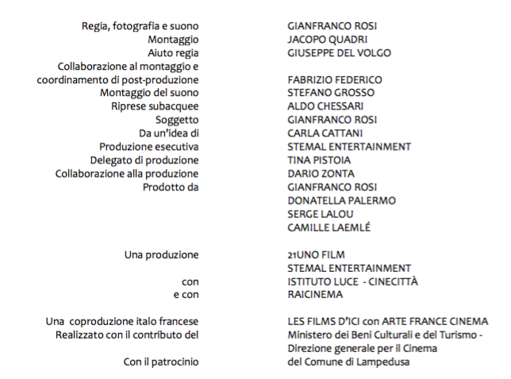CAST TECNICO

con

SAMUELE PUCILLO MATTIAS CUCINA SAMUELE CARUANA PIETRO BARTOLO GIUSEPPE FRAGAPANE MARIA SIGNORELLO FRANCESCO PATERNA FRANCESCO MANNINO MARIA COSTA

nel ruolo di se stessi

FUOCOAMMARE

Fuocoammare è il nuovo film documentario del Leone d’Oro Gianfranco Rosi, vincitore dell’Orso D’Oro al Festival di Berlino 2016.

Nel suo viaggio intorno al mondo per raccontare persone e luoghi invisibili ai più, dopo l’India dei barcaioli (Boatman), il deserto americano dei drop-out (Below Sea Level), il Messico dei killer del narcotraffico (El Sicario - Room 164), la Roma del Grande Raccordo Anulare (Sacro Gra), Gianfranco Rosi è andato a Lampedusa, nell’epicentro del clamore mediatico, per cercare, laddove sembrerebbe non esserci più, l’invisibile e le sue storie. Seguendo il suo metodo di totale immersione, Rosi si è trasferito per più di un anno sull’isola facendo esperienza di cosa vuol dire vivere sul confine più simbolico d’Europa raccontando i diversi destini di chi sull’isola ci abita da sempre, i lampedusani, e chi ci arriva per andare altrove, i migranti.

Da questa immersione è nato Fuocoammare. Racconta di Samuele che ha 12 anni, va a scuola, ama tirare con la fionda e andare a caccia. Gli piacciono i giochi di terra, anche se tutto intorno a lui parla del mare e di uomini, donne e bambini che cercano di attraversarlo per raggiungere la sua isola. Ma non è un’isola come le altre, è Lampedusa, approdo negli ultimi 20 anni di migliaia di migranti in cerca di libertà. Samuele e i lampedusani sono i testimoni a volte inconsapevoli, a volte muti, a volte partecipi, di una tra le più grandi tragedie umane dei nostri tempi.

L’invito a partecipare alla Berlinale è arrivato mentre Rosi stava ancora girando a Lampedusa, dove è stato trasferito il montaggio per garantire il continuo scambio tra realtà e narrazione documentaristica. “È sempre difficile staccarmi dai personaggi e dai luoghi delle riprese, ma questa volta lo è ancora di più. Più che in altri miei progetti, ho sentito però la necessità di restituire al più presto questa esperienza per metterla in dialogo con il presente e le sue domande. Sono particolarmente contento di portare a Berlino, nel centro dell’Europa, il racconto di Lampedusa, dei suoi abitanti e dei suoi migranti, proprio ora che la cronaca impone nuovi ragionamenti.”

Il film, prodotto da Donatella Palermo e Gianfranco Rosi, è una produzione 21Uno Film, Stemal Entertainment con Istituto Luce - Cinecittà e con Rai Cinema ed è una coproduzione italo-francese Les Films D’Ici e Arte France Cinema. Uscirà nelle sale italiane il 18 febbraio distribuito da 01 Distribution e Istituto Luce - Cinecittà.

Regia, fotografia, suono di Gianfranco Rosi; montaggio di Jacopo Quadri, aiuto-regia di Giuseppe del Volgo, collaborazione al montaggio e coordinamento di post-produzione di Fabrizio Federico, montaggio del suono di Stefano Grosso, riprese subacquee di Aldo Chessari. Soggetto di Gianfranco Rosi, da un’idea di Carla Cattani. Produzione esecutiva di Stemal Entertainment, delegato di produzione Tina Pistoia, collaborazione alla produzione Dario Zonta.

SINOSSI

Samuele ha 12 anni e vive su un'isola di pochi abitanti lontano dalla terraferma. Come tutti i bambini della sua età gioca e va a scuola. Tira con la fionda, costruita con meticolosità, su barattoli e fichi d’India. Ha un amico al quale insegna come andare a caccia e un compagno di scuola che gli insegna a remare tra i natanti del porto vecchio.

A Samuele, però, piacciono i giochi di terra, anche se tutto intorno a lui parla di mare e di uomini, donne e bambini che cercano di attraversarlo per raggiungere proprio la sua piccola isola di sassi e rovi. Ma la sua non è un’isola come le altre. Si chiama Lampedusa ed è il confine più simbolico d’Europa, il luogo dove si è concentrato negli ultimi venti anni il destino di centinaia di migliaia di migranti in fuga da guerra e fame per assicurarsi un pezzo di libertà.

Samuele e i lampedusani sono i testimoni a volte inconsapevoli, a volte muti, a volte partecipi, di una tra le più grandi tragedie umane dei nostri tempi.

**DATI TECNICI E CONTENUTI SPECIALI DVD**

**Durata** 109 minuti

**Formato video** 1,85

**Audio** Italiano - Dolby Digital 5.1

**Sottotitoli** Italiano per non udenti - Inglese

**Tipo di DVD** DVD9

**Contenuti speciali** Conferenza stampa – Festival di Berlino

Premiazione Orso d’Oro

Trailer

**DATI TECNICI E CONTENUTI SPECIALI BLU RAY DISC**

**Durata** 113 Minuti

**Formato video** HD 1080 24p AVC H.264

**Aspect ratio** 1,85

**Audio** Italiano – DTS HD master audio

**Sottotitoli** Italiano per non udenti - Inglese

**Area** B

**Tipo di Blu-ray** BD-50

**Contenuti speciali** Conferenza stampa – Festival di Berlino

Premiazione Orso d’Oro

Trailer